Felç Tahmininde Makine Öğrenmesi Modellerinin Performans Karşılaştırması

**1. Veri Seti Bilgileri**

* Toplam Gözlem: 5,110
* Özellik Sayısı: 11 (Age, Hypertension, Heart Disease, Smoking Status, BMI vb.)

**Veri Seti Hakkında Bağlamsal Değerlendirme - Stroke Prediction Dataset**

**Sütunlar:**

1. **id**: Hastanın kimliğini gösteren benzersiz numara.
2. **gender**: Hastanın cinsiyetini belirtir. Değerler: "Male", "Female", "Other".
3. **age**: Hastanın yaşı. 0.08’den 82’ye kadar değişen sürekli bir değer.
4. **hypertension**: Hastanın yüksek tansiyonu olup olmadığını belirtir. İkili değişken:
   * 0: Yüksek tansiyon yok
   * 1: Yüksek tansiyon var
5. **heart_disease**: Hastanın kalp rahatsızlığı olup olmadığını belirtir. İkili değişken:
   * 0: Kalp rahatsızlığı yok
   * 1: Kalp rahatsızlığı var
6. **ever_married**: Hastanın daha önce evlenip evlenmediğini belirtir. Değerler: "Yes", "No".
7. **work_type**: Hastanın çalışma türünü belirtir. Değerler:
   * "children": Çocuk
   * "Govt_job": Devlet işi
   * "Never_worked": Hiç çalışmamış
   * "Private": Özel sektör
   * "Self-employed": Kendi işini yapan
8. **Residence_type**: Hastanın yaşadığı bölgenin tipini belirtir. Değerler: "Urban" (Şehir), "Rural" (Kırsal).
9. **avg_glucose_level**: Hastanın ortalama glikoz (kan şekeri) seviyesi. Sürekli bir değer.
10. **bmi**: Vücut kitle indeksi (BMI). 10.3 ile 97.6 arasında değişen sürekli bir değer. Eksik veriler mevcut olabilir.
11. **smoking_status**: Hastanın sigara kullanma durumu. Değerler:
    * "formerly smoked": Eskiden sigara içmiş
    * "never smoked": Hiç sigara içmemiş
    * "smokes": Halen sigara içiyor
    * "Unknown": Sigara içme durumu bilinmiyor
12. **stroke**: Hastanın daha önce inme geçirip geçirmediğini belirtir. İkili değişken:
    * 0: İnme geçirmemiş
    * 1: İnme geçirmiş

**2. Veri Temizleme Sonuçları**

* Eksik Veri: 201 gözlemde eksik BMI verisi bulundu ve eksik veriler (mean) ortalama ile dolduruldu.

**3. Veri Seti Özeti**

* Veri seti 5110 veriden oluşmaktadır.
* metin, ekran görüntüsü, yazı tipi, menü içeren bir resim

  Açıklama otomatik olarak oluşturuldu

**4. İstatistiksel Özet:**

metin, ekran görüntüsü, yazı tipi içeren bir resim

Açıklama otomatik olarak oluşturuldu

**5.Sınıf Dağılımları**diyagram, plan, ekran görüntüsü, dikdörtgen içeren bir resim

Açıklama otomatik olarak oluşturuldu

**6.Felç Teşhis ve Cinsiyet Yüzdeleri**

metin, diyagram, daire, ekran görüntüsü içeren bir resim

Açıklama otomatik olarak oluşturuldu

**7.Çıktı Değişkeni İle Özellik Değerlerinin İlişkisi:boxplot()**

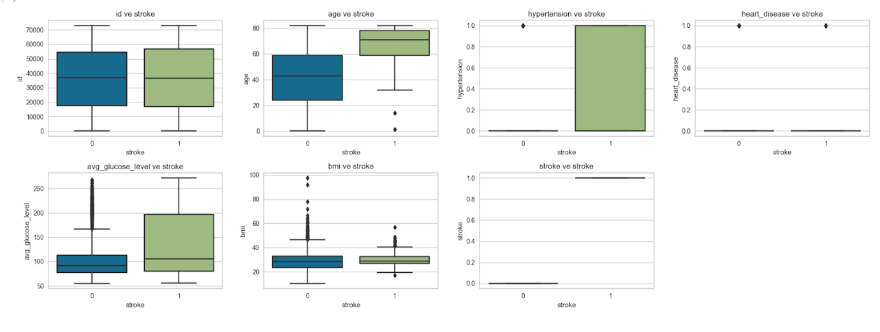

**8**.**Çıktı Değişkeni İle Özellik Değerlerinin İlişkisi:violinplot()**

diyagram, öykü gelişim çizgisi; kumpas; grafiğini çıkarma, çizgi, origami içeren bir resim

Açıklama otomatik olarak oluşturuldu

**9.Özellik Değerlerinin Histogramları**

diyagram, öykü gelişim çizgisi; kumpas; grafiğini çıkarma, metin, çizgi içeren bir resim

Açıklama otomatik olarak oluşturuldu

**10.Sigara içme durumu ile felç durumunu karşılaştıran grafik**

metin, ekran görüntüsü, diyagram, çizgi içeren bir resim

Açıklama otomatik olarak oluşturuldu**11. Özelliklerin Birbirleriyle Korelasyonu: Korelasyon Matrisi**

ekran görüntüsü, metin, kare, dikdörtgen içeren bir resim

Açıklama otomatik olarak oluşturuldu

**12.Çıktı Değişkeni İle En Yüksek Korelasyona Sahip Özellikler**

metin, ekran görüntüsü, öykü gelişim çizgisi; kumpas; grafiğini çıkarma, diyagram içeren bir resim

Açıklama otomatik olarak oluşturuldu

1**3.Birbirleriyle En Yüksek Korelasyona Sahip Özellikler**

metin, çizgi, diyagram, sayı, numara içeren bir resim

Açıklama otomatik olarak oluşturuldu

**14.Özellik Değerlerinin Birbirleriyle Olan İlişkisi**

metin, diyagram, ekran görüntüsü, çizgi içeren bir resim

Açıklama otomatik olarak oluşturuldu

**15.Kullanılan Makine Öğrenmesi Modelleri İçin Elde Edilen Sonuçlar**

* Felç geçiren sayısı: 249,
* Felç geçirmeyen sayısı: 4861

metin, ekran görüntüsü, yazı tipi içeren bir resim

Açıklama otomatik olarak oluşturuldumetin, ekran görüntüsü, yazı tipi içeren bir resim

Açıklama otomatik olarak oluşturuldu

metin, ekran görüntüsü, yazı tipi içeren bir resim

Açıklama otomatik olarak oluşturuldumetin, ekran görüntüsü, yazı tipi içeren bir resim

Açıklama otomatik olarak oluşturuldumetin, ekran görüntüsü, yazı tipi içeren bir resim

Açıklama otomatik olarak oluşturuldumetin, ekran görüntüsü, yazı tipi içeren bir resim

Açıklama otomatik olarak oluşturuldu

**16.Çapraz Doğrulama Sonuçları**

metin, yazı tipi, ekran görüntüsü içeren bir resim

Açıklama otomatik olarak oluşturuldu

**Sonuç Değerlendirme:**

* Dengesiz veri seti sorunu yaşanmaktadır**.** Modellerin çoğu 1 sınıfını (pozitif sınıf) doğru bir şekilde tahmin edememektedir. Bu veri setindeki sınıf dengesizliğinden kaynaklanmaktadır. Çoğu model sadece 0 sınıfına odaklanarak yüksek doğruluk elde ederken 1 sınıfında performans kaybı olmaktadır..